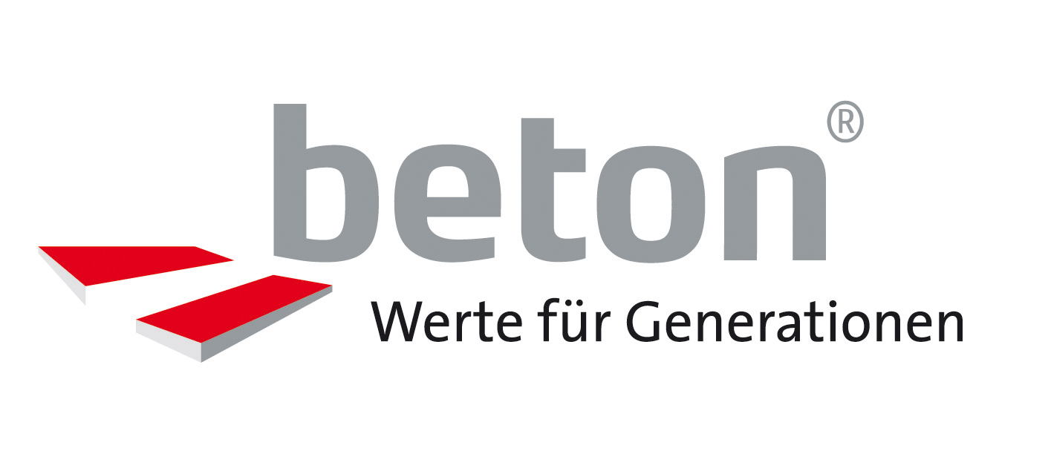
Presseinformation
Wien, 7. Dezember 2021

Grünes Regal mit Beton fördert Klimaresilienz
Eine lebenswerte Stadt der Zukunft braucht nachhaltige Gebäudekonzepte mit klimafitten Architekturlösungen. Der multinationale Einrichtungskonzern Ikea schuf mit seinem neuen Gebäude am Wiener Westbahnhof ein in vielerlei Hinsicht innovatives Gebäude, bei dem der Baustoff Beton seine Vielseitigkeit und Flexibilität unter Beweis stellen konnte. Der Bau wurde bereits mehrfach ausgezeichnet.
Das von außen wie ein überdimensionales Hochregal wirkende Gebäude beim Wiener Westbahnhof sorgt für internationales Aufsehen und Anerkennung. Unter Berücksichtigung relevanter Klimaschutzaspekte ist das Gebäude bereits mit zwei Umweltbewertungen und einem Preis für nachhaltiges Bauen bei den Holcim Awards 2020/2021 ausgezeichnet worden. Das Projekt gilt längst als Vorzeigebeispiel für klimafit Bauen, bei dem der Baustoff Beton einen wichtigen Beitrag leistet. „In diesem Projekt wird gezeigt, wie nachhaltiges Bauen mit den vielfältigen Eigenschaften von Beton funktioniert. Intelligente Planung, ressourcenschonender Materialeinsatz, effizientes Energiekonzept und nachhaltige Nutzungsflexibilität unterstreichen die Vorteile des Baustoffs Beton in puncto Umwelt- und Klimaschutz“, zeigt sich Thomas Mühl, Vorstand von Beton Dialog Österreich über die herausragenden Ergebnisse der Gebäudebewertungen beeindruckt. Das Projekt ist auch eines von zehn Nominierten für den Staatspreis für Architektur und Nachhaltigkeit 2021.
Offen, urban und autofrei
Idee und Konzeption entstammen einem dreistufigen Architektur-Wettbewerb, aus dem letztlich das Architektenteam der querkraft architekten mit der Idee ein „lebendiges Stadtregal“ zu schaffen, als Sieger hervorging. In diesem Projekt kommen vermehrt effiziente Systeme und Lösungen, wie u.a. thermisch aktivierte Betondecken, zum Einsatz. Unter dem Aspekt soziale Nachhaltigkeit orientierten sich querkraft architekten an ihrem Leitmotiv: den Menschen Raum geben. „Dieses Motiv zu einer großzügigen Raumgestaltung gilt nicht nur für die Nutzer des Gebäudes, sondern auch für die Anrainer im dicht bebauten Grätzel, einem Verkehrsknotenpunkt zwischen der viel befahrenen Gürtelstraße, dem Westbahnhof, U-Bahn, Straßenbahn und der sehr lebendigen Mariahilfer Straße“, erläutert Jakob Dunkl von querkraft architekten die Aufgabenstellung. Ziel war es, eine in die Zukunft weisende „Landmarke“ mit mehreren Zusatznutzungen zu schaffen.
Betonbau mit thermisch aktivierten Geschoßdecken
Der Bauprozess war eine Herausforderung für die Tragwerksplaner. Denn unterhalb des Gebäudes verlaufen die Tunnelröhren einer U-Bahn-Linie, welche die gewohnte Druckbelastung, das Gewicht des Bestandes, erfordern. Hätte man das alte Gebäude herkömmlich abgebrochen, hätten sich die Tunnelröhren durch den Auftrieb des Grundwassers gehoben. Somit musste in der allerersten Bauphase für ausreichend Auflast gesorgt werden, indem bereits die massive Betondecke des Erdgeschoßes eingebaut wurde. Erst durch diese Gewichtskompensation konnte mit dem Abbruch des alten Mauerwerks und den Aushubarbeiten der künftigen Lagerräume über eine Öffnung in der Betondecke begonnen werden.
Für das Hotel war ursprünglich nur ein Stockwerk vorgesehen. Doch dank der 30 Zentimeter schlanken Betondecken und dem Verzicht auf einen mehrschichtigen Bodenaufbau mit Trittschalldämmung konnte ein weiteres Geschoß eingezogen werden, ohne die genehmigte Gebäudehöhe zu überschreiten. „Wir haben um jeden Zentimeter gekämpft“, so Dunkl. Die fünf Verkaufsgeschoße und das erste Hotelgeschoß haben eine Raumhöhe von 4,66 Meter. Das zweite Hotelgeschoß des letztlich sieben-geschoßigen Gebäudes ist niedriger. Etwa alle drei Wochen „kam ein Stockwerk dazu und jedes Mal wurden ca. 590 Kubikmeter Frischbeton in Decken und Wände eingebaut. In den bauteilaktivierten Betondecken sind rund 40 Kilometer Rohrleitungen zum Heizen im Winter und zum Kühlen im Sommer verlegt. Die Speichermasse Beton wird dabei von einer effizienten Wärme-/Kältepumpenanlage gespeist. In den beiden Hotelgeschoßen sorgen zusätzlich Gebläse-Konvektoren (Fan Coils) mit Fernwärme für Behaglichkeit. In Summe sind rund 13.000 Kubikmeter Beton in dem Gebäude verbaut. „Der größte Teil davon ist thermisch aktivierte Speichermasse, die“, so Jakob Dunkl, „in Kombination mit der rundum Bepflanzung sowohl den Anspruch der ökologischen als auch der sozialen Nachhaltigkeit über den gesamten Lebenszyklus des Gebäudes erfüllt“.
Transparenz, Flexibilität und Offenheit
Um die Flexibilität der offenen Innenräume zu bewahren, wurde das Kerngebäude auf allen vier Seiten um 4,3 Meter eingerückt, wodurch rund um das Haus luftige Arkaden entstanden. Zugleich wurden Infrastrukturanlagen, wie Aufzüge, Stiegenhäuser und Haustechnikschächte sowie begrünte Terrassen und Raumerweiterungen in die 4,3 Meter tiefe Außenzone – die Außenregale – gelegt. Offene und geschlossene Elemente wechseln einander ab. Pro Geschoß gibt es einen begehbaren Balkon. Licht und Sonne werden durch eingeschnittene begrünte Lichthöfe zwei Stockwerke in die Tiefe geleitet. Das verstärkt die innere Transparenz und den Wohlfühlfaktor. Der großzügige lichtdurchflutete Innenraum ermöglicht durchgehende Blickbeziehungen und Interaktionen zwischen den Geschoßen.
Eine grüne Oase im Großstadtdschungel
Wien entwickelt sich durch die zunehmende Erderwärmung zu einer Stadt mit vermehrten Hitzetagen. Um einen Beitrag zur Klimaverbesserung zu leisten, wurden in Zusammenarbeit mit Landschaftsarchitekten und Gärtnern rund 160 Bäume gepflanzt. Damit sich die Pflanzen an ihrem neuen Standort klimatisch wohlfühlen und gut gedeihen können, kommen überwiegend heimische Pflanzenarten, wie Schwarzkiefern, Birken oder Ahorn zum Einsatz. Sie stehen in Trögen auf der 2.000 Quadratmeter großen Dachterrasse und auf den Außenregalen der Fassade. Durch die Bepflanzung auf allen vier Fassadenseiten konnten wesentlich mehr Pflanzen untergebracht werden, als dies auf einer planen Grundfläche möglich gewesen wäre. Die eigens dafür entwickelten doppelbödigen Tröge werden über eine sensorgesteuerte Bewässerungsanlage aus einem gebäudeeigenen Regenwasserspeicher versorgt. Die Dach- und Fassadenbegrünung kühlt und befeuchtet die Umgebungsluft und verbessert so das Mikroklima. Computersimulationen ergeben eine relevante Temperaturabsenkung von 1,5 °C.

Grüne Zertifizierungen. Greenpass & BREEAM
Für seinen nachhaltigen Beitrag zu einer lebenswerteren Stadt erhielt das IKEA City Center Wien Westbahnhof das Greenpass Platinum-Zertifikat. Greenpass ist der erste internationale Zertifizierungsstandard für Klimaresilienz. Insgesamt werden dabei sechs urbane Themenfelder mit Fokus auf den Freiraum analysiert, optimiert und bewertet: Klima, Wasser, Luft, Biodiversität, Energie und Kosten. Das gesamte Gebäude wurde auch BREEAM zertifiziert. BREEAM steht für „Building Research Establishment Environmental Assessment Method“. Es ist das älteste und am weitesten verbreitete Zertifizierungssystem für nachhaltiges Bauen.
Copyrights
Objektbilder: © Hertha Hurnaus Querkraft
Baustellenbilder: ©Johannes Brunnbauer, © Robert Harson
Renderings: © Querkraft ZOOMVP
Pläne: © Querkraft
Über Beton Dialog Österreich (BDÖ)
Beton Dialog Österreich ist ein Zusammenschluss von Verbänden österreichischer Zement- und Betonhersteller, die es sich zum Ziel gesetzt haben, über die positiven Eigenschaften von Beton sowie seine vielfältigen Einsatzmöglichkeiten und Anwendungen zu informieren. Warum Beton ein natürlicher Baustoff ist und wie er dazu beitragen kann, das Klima und die Umwelt zu schützen, stehen im Mittelpunkt einer breit angelegten Informationsoffensive der österreichischen Beton- und Zementbranche. Mehr Informationen unter www.baustoff-beton.at.

Ansprechpartner
Reinhard Böcskör, Marketing Manager
M 0664 615 10 02
reinhard.boecskoer@betondialog.at

